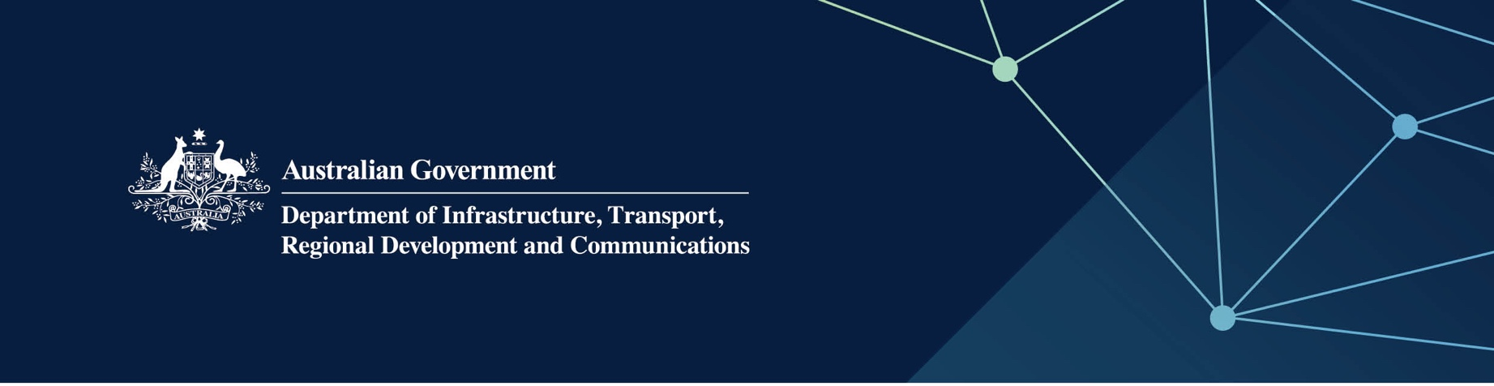

# Serbis Tebakaran dan Kecemasan

Disampaikan oleh Western Australian Department of Fire and Emergency Services di Indian Ocean Territories

April 2022

## Serbis

Department of Fire and Emergency Services, bagi pihak – dan dengan duit bantuan sepenuhnya oleh – Kerajaan Australia, menyokong penyampaian serbis tebakaran dan kecemasan di Territories, melalui:

* keselamatan masyarakat/pengelakkan
* menjalani pemeriksaan keselamatan api sepertimana diperlukan
* persiapan dan pertindakkan emerjensi
* nasihat mengenai kembali semula selepas emerjensi
* sokongan kepada Kumpulan Serbis Tebakaran dan Kecemasan dan Volunteer Marine Rescue, temasuk program-program kesehatan.

## Apa maksudnya ini untuk saya?

Serbis tebakaran dan emerjensi disediakan melalui Opisa Pengurusi Emerjensi Indian Ocean Territories Administration, untuk menyokong operasi kumpulan-kumpulan Serbis Tebakaran dan Emerjensi dan Volunteer Marine Rescue. Ini temasuk menyediakan trainingan dan latihan, nasihat mengenai pekakas-pekakas operasi dan akses kepada program kesehatan.

Penduduk dan murid-murid akan mendapat manfaat daripada program-program keselamatan dan pencegahan masyarakat.

## Untuk keterangan lebih lanjut

|  |  |
| --- | --- |
| Bahgian | Keterangan Hubungan |
| Talipun | 08 9395 9300 |
| Emerjensi – tebakaran atau nyawa terancam | 000 |
| Keterangan emerjensi | 13 33 37 |
| District Officer | 9395 9388 or 0427 088 664 |
| IOTA Emergency Management Officer | 08 9164 7901 or 0418 766 703 |
| Website | [www.dfes.wa.gov.au](http://www.dfes.wa.gov.au) |